АКЦИНЕРНОЕ ОБЩЕСТВО «УПРАВЛЯЮЩАЯ КОМПАНИЯ ИНДУСТРИАЛЬНЫЙ ПАРК «САБА»
422060, РТ, Сабинский район, п.г.т. Богатые Сабы, ул. Заводская дом 19 офис1. Тел. (884362) 2-42-26
e-mail: promparksaby@mail.ru

ИНН 1635012360/163501001
ОГРН 1181690053852
р/с40702810945200000289 в ПАО «АК БАРС»
Банк г. Казань
К/с 30101810000000000805 БИК 049205805

ПРЕДЛОЖЕНИЕ О СОТРУДНИЧЕСТВЕ
АО «Управляющая компания Индустриальный парк «Саба» Сабинского муниципального района Республики Татарстан гарантирует резиденту создание оптимальных условий для успешного ведения бизнеса: оперативное решение вопросов, прозрачность процессов и открытый диалог.
Характеристика индустриального парка:
Управляющая компания: АО «УК Индустриальный парк «Саба».
Инициатор проекта и собственник земельного участка: Сабинский муниципальный район РТ.
Площадь земельного участка: Общая 60,7 га., 1 очередь-50,7 га.
Количество потенциальных резидентов: 22, из которых 12 имеются.
Категория земель: промышленная деятельность
Предлагаем ВАМ следующие условия для ведения финансово-хозяйственной деятельности на территории индустриального парка «Саба»:
Мощности:
№п/п | Вид | Размер
1 | Электроэнергия | До 4,5 МВт
2 | Газоснабжение | 2,2тыс. м3/час
3 | Водоснабжение и водоотведение | 1437 м3/сутки
4 | Интернет-связь | Оптико-волоконная связь
6 | Асфальта-бетонная дорожная сеть | 2253м.
7 | Коммуникации и видеонаблюдение | да

На территории действуют отдельные тарифы, льготы и субсидии:
Наименование | Условия Индустриального парка «Саба» | Для сравнения др. площадки
Аренда производственного помещения | от150 руб. в месяц за 1 кв.м.  (В зависимости от объема производительности, вида деятельности и численности рабочих. | 250-500 руб. в месяц за 1 кв.м.
Арендная плата за земельный участок. Аренда на 3 года (выкуп). | 0 руб. | От 30 руб 1 кв. м. (через открытый аукцион).
Плата за техническое присоединение: 1.газоснабжение 2.электроэнергия 3.водоснабжение 4.водоотведение | 1.Бесплатно  2.Бесплатно  3.Бесплатно  4.Бесплатно | 1. от 50000 руб.  2. От 14500 руб. за 1 кВт.  3. от 1300 руб.  4. от 1200 руб.
Средняя заработная плата рабочих. | От 20 тыс. руб. (250 долл. США) | г. Казань. от 45 тыс. руб.
Выкуп земельного участка | 100% | 100%
Налог на землю после выкупа земельного участка. | 0,05% от кадастровой стоимости земельного участка. | 0,05% от кадастровой стоимости земельного участка.
Электроэнергии, в т.ч. освещение | 5-5,50 руб./кВтч | 8,1 руб. /кВтч
Субсидирование процентной ставки по кредиту | Льготное финансирование на строительство и закупку оборудования; | Коммерческая ставка банка

Базовые ставки на оказываемые услуги:
Наименование | Стоимость
Вывоз отходов (ТБО) | 439 руб. 1м3.
Вывоз снега | 616,75 руб. за 1 рейс (7-8 м3).
Очистка снега | 1600 руб. за 1 час. услуга погрузчика.
Услуги охраны (КПП) | 10 000 руб. в месяц.
Освещение территории | По факту потребления (примерно 1500 руб. в месяц.)
Отопление производственного помещения | По факту потребления.
Освещение производственного помещения | По факту потребления.

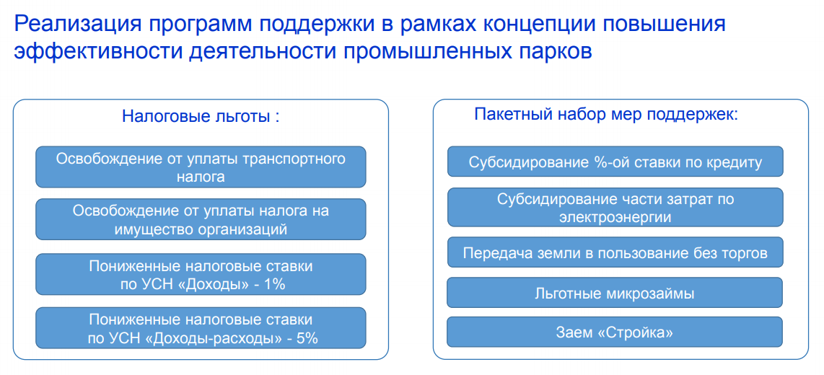

Управляющая компания обеспечивает комплексное развитие с учетом рационального использования потенциала территории:
• Логистические услуги
• Подбор персонала
• Сервисные/инженерные услуги
• Охранные услуги
• Юридические услуги
• Консалтинговые услуги
• Уборка территории, вывоз мусора

Трудовые ресурсы для ведения производственной деятельности:
•ВУЗы и СУЗы г.Казани, уроженцы Сабинского района;
•Сабинский Аграрный колледж.
•Имеется возможность предоставления арендное жилье для специалистов
и работников.

пример:
Наименование | Площадь | Индустриальный парк «Саба» | Вне территории парка
Аренда земельного участка в год | 1га | 0 руб | 284700 руб.
Выкуп земельного участка | 1га | 550000,00 руб. | 11000000 руб.

С НАДЕЖДОЙ НА ВЗАИМОВЫГОДНОЕ СОТРУДНИЧЕСТВО

